**Laboratorio No. 6 - Práctica de Redes y Simulación.**

**Alexander Villatoro 1182118**

Objetivo

* 1. Conocer un poco más la forma de operar y trabajar con equipos de Red.
  2. Empezar a conocer comandos y formas en que operan equipos reales.

**PARTE I: Red básica y función de la Puerta de Enlace**

En Packet Tracer Realice lo siguiente:

1. Red Básica
   1. Agregue un switch 2900 / Switch 1
   2. Agregue 4 computadoras (A, B, C, D)
   3. Conecte cada PC al Switch.
      1. A puerto 1
      2. B puerto 2
      3. C puerto 11
      4. D puerto 12
   4. Configure direcciones IP en cada pc.
      1. A 192.168.100.1
      2. B 192.168.100.2
      3. C 192.168.101.17
      4. D 192.168.101.18
2. Modifique la configuración del Switch.
   1. Cree una vlan 2.
      1. Enable
      2. Configure terminal
      3. Vlan 2
      4. Name vlan2
      5. end
   2. Agregue los puertos del 10 al 14 a la vlan 2.
      1. Configure terminal
      2. **interface fastEthernet 0/10**
      3. **switchport access vlan 2**
      4. **exit**
      5. **interface fastEthernet 0/11**
      6. **switchport access vlan 2**
      7. **exit**
      8. **…..**
      9. **interface fastEthernet 0/14**
      10. **switchport access vlan 2**
      11. **end**
   3. haga **ping** y **tracert** ( Desktop , Command Prompt)
      1. Desde A hacia A, B, C, D
      2. Desde B hacia A, B, C, D
      3. Desde C hacia A, B, C, D
      4. Desde D hacia A, B, C, D
      5. Que resultados obtuvo. Por qué. Comparta su razonamiento.

* *La computadora A y B se pueden conectar y de igual forma se pueden conectar entre sí, en el caso con la computadora C y D de igual forma se pueden conectar y también entre ellas. Esta razón sucede ya que la A y B se pueden conectar entre ellas ya que están en la misma red y en la misma VLAN, de igual forma con la C y D, entre las cuatro no se puede conectar por ejemplo entre la A y C ya que no están en la misma red y de igual forma no están en la misma VLAN.*

1. Agregue un Router 1941
   1. Conecte el puerto Gigabit Etehernet 0/0 al puerto 8 del switch. Revise que el puerto este en estado ON.
   2. Conecte el puerto Gigabit Etehernet 0/1 al puerto 14 del switch. Revise que el puerto este en estado ON.
   3. Configure las siguientes IP en el router
      1. E: GbEth 0/0 : 192.168.100.14 / 255.255.255.240
      2. F: GbEth 0/1 : 192.168.101.30 / 255.255.255.240
   4. haga **ping** y **tracert** ( Desktop , Command Prompt)
      1. Desde A hacia A, B, C, D, E, F
      2. Desde B hacia A, B, C, D, E, F
      3. Desde C hacia A, B, C, D, E, F
      4. Desde D hacia A, B, C, D, E, F
      5. Desde E hacia A, B, C, D, E, F
      6. Desde F hacia A, B, C, D, E, F
      7. Que resultados obtuvo. Por qué. Comparta su razonamiento.

* *Se presenta una misma situación que el inciso anterior ya que si se puede conectar entre la A y B y de igual forma estás se pueden conectar con el router que estén en su misma red y en su misma VLAN. De la misma forma pasa con el pc C y D. Es posible la comunicación si se tiene la misma red y si se tiene en la misma VLAN.*

1. Revise que cada PC ( A, B, C, D) tengan definido un default Gateway. (Desktop, IP configuration)
   1. Para A y B coloque 192.168.100.14
   2. Para C y D coloque 192.168.101.30
   3. haga **ping** y **tracert** ( Desktop , Command Prompt)
      1. Desde A hacia A, B, C, D, E, F
      2. Desde B hacia A, B, C, D, E, F
      3. Desde C hacia A, B, C, D, E, F
      4. Desde D hacia A, B, C, D, E, F
      5. Desde E hacia A, B, C, D, E, F
      6. Desde F hacia A, B, C, D, E, F
      7. Que resultados obtuvo. Por qué. Comparta su razonamiento.

* *En este caso todos los pc’s se conectan ya que ahora se tiene un punto en común entre las dos redes y este es el router por esa razón se le pone el default Gateway para que los paquetes puedan salir ya que se define la puerta de salida de la red en este caso es el mismo dispositivo, ya que estás tienen dos conexiones en las cuales sirven como puente para poder conectarse entre sí.*

**PARTE II: Ruteo estático**

En Packet Tracer realice lo siguiente:

1. Configure la siguiente topología en Packet Tracer. Nota: utilice routers modelo 2911 e interconecte los routers por medio de las interfaces Gigabith disponibles.

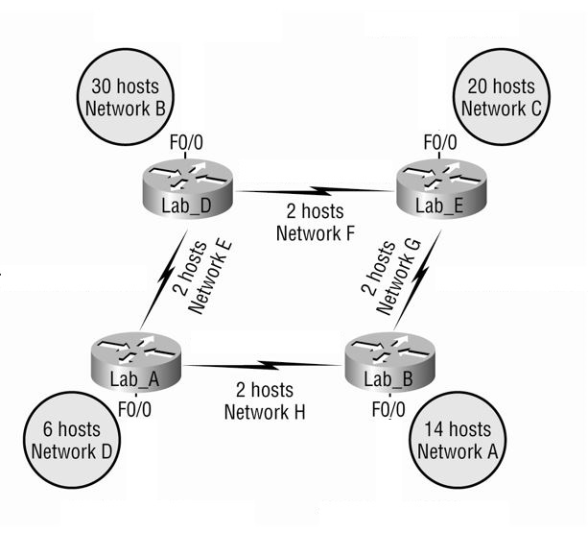

1. Agregue host finales a cada red
   1. Para las redes A, B, C y D agregue un switch 2960 y conecte dos computadoras a cada uno de los switches.
2. Subnetting y configuración de interfaces de equipos
   1. Utilizando las subredes calculadas en el laboratorio anterior, colocar IP a cada una de las interfaces del router que tengan una conexión:
      1. Configure terminal
      2. Interface Gi0/0
      3. Ip address 192.168.51.1 255.255.255.224
      4. No shutdown
   2. Para la interfaz Gateway de las redes A, B, C y D utilice la primera dirección disponible del segmento de red.
   3. Coloque IP, máscara de red y Gateway a las computadoras, de acuerdo al segmento de red al que pertenecen.
3. Rutas estáticas
   1. Configure en cada router las rutas estáticas necesarias para alcanzar todos los segmentos de red A, B, C y D. Utilice el siguiente salto para configurar las rutas estáticas.
      1. Configure terminal
      2. Ip route 192.168.51.0 255.255.255.224 **192.168.51.93**
   2. Haga ping y tracert (Desktop, Command Prompt)
      1. PC1 red A 🡪 PC2 red A
      2. PC1 red A 🡪 PC2 red B
      3. PC1 red A 🡪 PC1 red C
      4. PC1 red A 🡪 PC2 red D
      5. PC2 red B 🡪 PC1 red B
      6. PC2 red B 🡪 PC2 red C
      7. PC2 red B 🡪 PC1 red D
      8. PC1 red C 🡪 PC1 red D
      9. PC2 red D 🡪 PC1 red C
      10. ¿Qué resultado obtuvo? Comparta su razonamiento

* El resultado que se obtuvo al momento de hacer ping entre varias redes y pc’s fue que se consiguió conectar todas las pc’s entre sí, ya que los routers estaban conectados entre ellos, y de igual forma se definieron los saltos para cada paquete que salga de una pc’s. El tracert nos indico la ruta que viajo el paquete hasta poder llegar a la IP de destino.
  1. Desconecte el cable de la red F (Router Lab_D 🡪 Router Lab_E)
     1. Haga ping y tracert de PC1 red B 🡪 PC1 red C
     2. ¿Qué resultado obtuvo? Comparta su razonamiento
* Al momento de desconectar el cable de la red F, es inalcanzable llegar al host de destino ya que no se tiene una conexión entre el router Lab_D y el Lab_E. El router no sabia que ruta tenia que mandar el paquete y por esa razón se quedó enciclado.

1. Configure ruta estática alterna red B 🡪 red C
   1. Agregue una ruta estática adicional para llegar de B 🡪 C con una prioridad > 1
      1. Configure terminal
      2. Ip route 192.168.51.32 255.255.255.224 **192.168.51.90 <prioridad>**
   2. Haga ping y tracert de PC1 red B 🡪 PC1 red C
      1. ¿Qué resultado obtuvo? Comparta su razonamiento

* Al poder asignar una ruta estática alterna con una prioridad mayor a 1, esto nos ayuda a poder comunicar las PC’s a través de otra ruta, siempre y cuando la ruta principal falle, en el caso del problema asignado se le dio una prioridad a la ruta alterna y esto ocasiona que primero se conecté con el router de D luego al de A y finalmente llega al de C para poder comunicarse con la IP de destino, de igual forma se configuro una ruta alterna entre el router de C y de A así se pudiera responder la petición de la PC en la red B.